МІНІСТЕРСТВО ОСВІТИ І НАУКИ УКРАЇНИ

Факультет електричної інженерії та інформаційних технологій
Кафедра комп'ютерної інженерії та електроніки
ЗВІТ
з лабораторної роботи № 5
з дисципліни «Сучасні хмарні технології»
на тему: « Побудова асинхронної черги обробки подій та повідомлень між вузлами кіберфізичної системи на базі AWS SQS та обробка збоїв через Dead-Letter Queue»
Індивідуальний варіант № 3

Виконав:
здобувач групи КІ-25-м
Зайкін А. В.

Перевірив:
асистент кафедри КІЕ
Вадурін К. О.

Кременчук - 2026

1 МЕТА РОБОТИ, ТЕОРЕТИЧНІ ОСНОВИ ТА ІНДИВІДУАЛЬНЕ ЗАВДАННЯ

1.1 Мета роботи
Дослідження архітектурних шаблонів асинхронного обміну повідомленнями в розподілених системах, вивчення принципів черг «точка–точка», опанування налаштування AWS SQS, реалізація багатопотокового пулу Producer–Consumer та ізоляції «отруйних» повідомлень (poison pill) за допомогою Dead-Letter Queue з перевіркою стійкості системи.

1.2 Теоретичні основи
Черга повідомлень розриває часову і просторову зв'язаність вузлів: продюсер записує подію і продовжує роботу, а споживачі забирають її, коли готові. SQS Standard гарантує доставку «принаймні один раз» і зберігає повідомлення до 14 діб. Отримане повідомлення не видаляється, а стає невидимим на час VisibilityTimeout; якщо споживач не видалив його за цей час (збій, помилка), повідомлення знову стає доступним. RedrivePolicy з параметром maxReceiveCount переносить повідомлення, яке отримували забагато разів, у Dead-Letter Queue, що ізолює дефектні дані й не блокує обробку решти потоку.
T_drain = Q(t₁) / (k·μ − λ_normal); T_vis ≥ t̄_proc + 3σ_t + 2·RTT_net

1.3 Індивідуальне завдання
Таблиця 1.1 — Параметри варіанта № 3
Параметр | Значення
Префікс черг | cps-robot-telemetry (основна) / cps-robot-telemetry-dlq (DLQ) + 8 hex
Тип телеметрії | Кутові енкодери маніпуляторів: кути 6 суглобів (рад), кутові швидкості (рад/с), 4 роботи
Visibility Timeout | 10 с
Max Receive Count | 2
Poison pill | 5 % = 50 з 1000 повідомлень (пошкоджене значення енкодера: CORRUPTED_STRING, 0xFFFF_ERR, NaN?)
Кількість обробників | 8 потоків
Утримання | основна черга 4 доби, DLQ 14 діб; шифрування SSE-SQS
LocalStack тим самим кодом. Логіку додатково перевірено на емуляторі moto (з серіалізацією викликів, оскільки модель SQS у moto не є потокобезпечною; AWS і LocalStack паралельні запити підтримують).

2 РОЗРАХУНКОВА ЧАСТИНА

2.1 Обґрунтування Visibility Timeout
VisibilityTimeout має перевищувати час, потрібний обробнику для завершення роботи з повідомленням і видалення його, інакше повідомлення стане видимим і буде оброблене повторно:
T_vis ≥ t̄_proc + 3σ_t + 2·RTT_net
Обробник отримує до 10 повідомлень за раз і обробляє їх послідовно, а видаляє одним DeleteMessageBatch наприкінці, тому для останнього повідомлення пакета умова набуває вигляду T_vis ≥ n_batch·(t̄ + 3σ) + 2·RTT. Для прийнятих параметрів обробки t̄ = 12 мс, σ = 4 мс і RTT ≈ 40 мс (macOS → eu-central-1):
T_vis,1 ≥ 12 + 3·4 + 2·40 = 104 мс; T_vis,10 ≥ 10·(12 + 12) + 80 = 320 мс
Налаштоване значення 10 с дає запас понад 30 разів, що покриває паузи збирача сміття, повторні спроби запису в БД і тимчасові мережеві збої. Водночас VisibilityTimeout визначає затримку ізоляції poison pill: повідомлення потрапляє в DLQ приблизно через maxReceiveCount · T_vis + T_poll ≈ 2·10 + 2 = 22 с.

2.2 Час відновлення (розвантаження) черги
Пропускна здатність одного обробника μ ≈ 1 / (t̄ + RTT_recv/n + RTT_del/n) ≈ 1000 / (12 + 4 + 4) ≈ 50 повідомлень/с, пулу з k = 8 — k·μ ≈ 400 повідомлень/с.
Таблиця 2.1 — Розрахунок T_drain для k = 8, μ ≈ 50 повідомлень/с
Сценарій | Q(t₁) | λ_normal, повідомлень/с | T_drain = Q / (k·μ − λ)
Простій обробників у роботі (5 с) | 1000 | 0 | 1000 / 400 = 2,5 с
Нічний збій лінії, накопичено | 10 000 | 50 | 10 000 / 350 ≈ 28,6 с
Масове перепідключення цеху | 50 000 | 200 | 50 000 / 200 = 250 с
Недостатня кількість обробників (k = 4) | будь-яке | 200 | k·μ = λ → черга не спорожніє (∞)
Мінімальна кількість обробників, щоб розвантажити 10 000 повідомлень за 60 с при λ = 50: k ≥ (Q/T + λ)/μ = (166,7 + 50)/50 ≈ 4,3 → 5 потоків; обраних 8 потоків вистачає із запасом.

3 АРХІТЕКТУРА СИСТЕМИ
На рисунку 3.1 показано взаємодію компонентів: шлюз цеху (продюсер) пакетами по 10 записує телеметрію енкодерів в основну чергу; пул із 8 обробників одночасно отримує повідомлення довгим опитуванням, валідує кути, обробляє коректні дані й видаляє їх одним пакетним запитом. Повідомлення з пошкодженими значеннями не видаляються, після закінчення VisibilityTimeout повертаються в чергу, а після другої невдалої спроби SQS автоматично переносить їх у DLQ, де вони зберігаються 14 діб для аналізу й можуть бути повернуті на повторну обробку (StartMessageMoveTask).
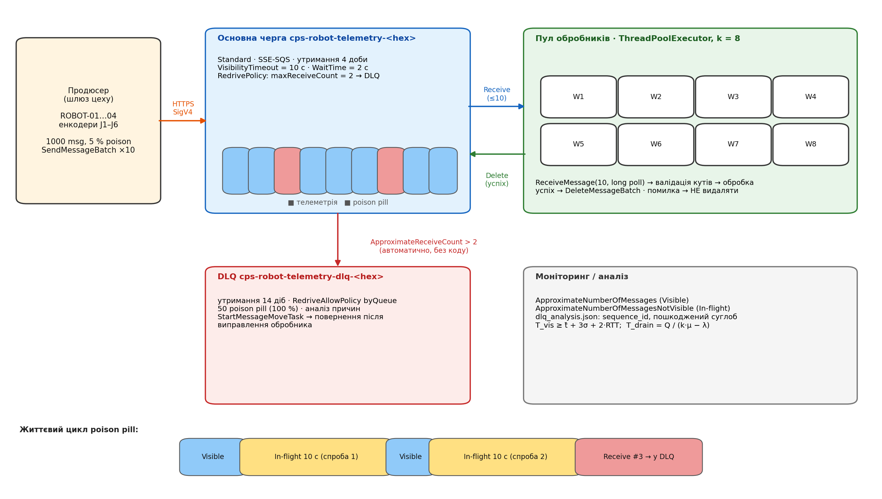
Рисунок 3.1 — Архітектура: продюсер, черга SQS, пул обробників і Dead-Letter Queue
Таблиця 3.1 — Налаштування черг
Атрибут | Основна черга | DLQ
VisibilityTimeout | 10 с | 30 с (за замовчуванням)
MessageRetentionPeriod | 345 600 с (4 доби) | 1 209 600 с (14 діб)
ReceiveMessageWaitTimeSeconds | 2 с (long polling) | —
RedrivePolicy | {deadLetterTargetArn: DLQ, maxReceiveCount: 2} | —
RedriveAllowPolicy | — | byQueue: лише основна черга
Шифрування | SqsManagedSseEnabled = true | SqsManagedSseEnabled = true

4 ХІД ВИКОНАННЯ РОБОТИ
- Створено конфігурацію config/sqs_config.json з параметрами варіанта (VisibilityTimeout 10 с, maxReceiveCount 2, 5 % poison, 8 потоків), профілем часу обробки та тегами.
- Розроблено модуль scripts/sqs_queue_manager.py (клас SQSQueueManager): створення DLQ та основної черги з RedrivePolicy, RedriveAllowPolicy і SSE, метрики черг з очікуванням стабілізації приблизних лічильників, перегляд DLQ без видалення, redrive, видалення черг.
- Розроблено продюсер scripts/telemetry_producer.py: генерація 1000 повідомлень з атрибутами (RobotID, SchemaVersion, IsCorrupted) і відправка SendMessageBatch по 10 з повтором лише невдалих записів.
- Розроблено пул обробників scripts/telemetry_consumer.py: 8 потоків з окремими клієнтами, long polling, валідація й оцінка вильоту схвату, DeleteMessageBatch, облік дублікатів (ідемпотентність за sequence_id), статистика часу обробки.
- Розроблено сценарій run_lab5.py: простій обробників 5 с з аудитом буферизації, хвилі обробки з паузами VisibilityTimeout, аналіз DLQ, розрахунок T_vis і T_drain, звіти; виконано запуск bash run_mac.sh --keep --localstack, перевірку AWS CLI і видалення черг.

5 ВИХІДНИЙ ТЕКСТ ПРОГРАМНИХ МОДУЛІВ
Наведено повний текст модулів, визначених вимогами. Допоміжні файли (scripts/aws_clients.py, scripts/cli_verify.sh, scripts/localstack.sh, run_mac.sh) входять до складу проєкту.
Лістинг 5.1 — Конфігурація config/sqs_config.json
1 {
2 "variant": 3,
3 "region": "eu-central-1",
4 "queue_prefix": "cps-robot-telemetry",
5 "telemetry_type": "Кутові енкодери маніпулятора (6 суглобів)",
6 "visibility_timeout_seconds": 10,
7 "message_retention_seconds": 345600,
8 "dlq_retention_seconds": 1209600,
9 "max_receive_count": 2,
10 "receive_wait_time_seconds": 2,
11 "total_messages": 1000,
12 "poison_pill_percentage": 5,
13 "consumer_threads": 8,
14 "robots": 4,
15 "outage_seconds": 5,
16 "processing_time_ms": {"mean": 12, "stddev": 4},
17 "empty_polls_to_stop": 2,
18 "max_waves": 6,
19 "seed": 3,
20 "tags": {"Project": "CyberPhysicalSystem", "Environment": "Laboratory", "Lab": "LB5-SQS", "Owner": "Student-Variant-3"}
21 }
Лістинг 5.2 — Модуль scripts/sqs_queue_manager.py
1 """
2 Керування чергами SQS з Dead-Letter Queue (ЛБ5, варіант 3: cps-robot-telemetry).
3
4 DLQ cps-robot-telemetry-dlq-<hex> — утримання 14 діб, RedriveAllowPolicy лише для основної черги
5 Main cps-robot-telemetry-<hex> — VisibilityTimeout 10 с, утримання 4 доби,
6 RedrivePolicy {deadLetterTargetArn, maxReceiveCount: 2}
7 Обидві черги зашифровані SSE-SQS (ключ, керований SQS).
8 """
9
10 import json
11 import time
12 import uuid
13 from typing import Any, Dict, List, Optional, Tuple
14
15 from botocore.exceptions import ClientError
16
17 from scripts import aws_clients
18
19
20 def log(level: str, msg: str) -> None:
21 print(f"[{level}] {msg}", flush=True)
22
23
24 class SQSQueueManager:
25 def __init__(self, cfg: Dict[str, Any], localstack: bool = False, suffix: Optional[str] = None):
26 self.cfg = cfg
27 self.region = cfg.get("region", "eu-central-1")
28 self.localstack = localstack
29 self.sqs = aws_clients.client("sqs", self.region, localstack)
30 sfx = suffix or uuid.uuid4().hex[:8]
31 self.main_queue_name = f"{cfg['queue_prefix']}-{sfx}"
32 self.dlq_name = f"{cfg['queue_prefix']}-dlq-{sfx}"
33 self.main_url: Optional[str] = None
34 self.dlq_url: Optional[str] = None
35
36 def new_client(self):
37 """Окремий клієнт для кожного потоку-обробника (сесії boto3 не потокобезпечні)."""
38 return aws_clients.client("sqs", self.region, self.localstack)
39
40 def _arn(self, url: str) -> str:
41 return self.sqs.get_queue_attributes(QueueUrl=url, AttributeNames=["QueueArn"])["Attributes"]["QueueArn"]
42
43 def setup_queues_with_dlq(self) -> Tuple[str, str]:
44 tags = self.cfg.get("tags", {})
45 log("INFO", f"Створення черги мертвих листів (DLQ): '{self.dlq_name}'...")
46 self.dlq_url = self.sqs.create_queue(QueueName=self.dlq_name, tags=tags, Attributes={
47 "MessageRetentionPeriod": str(self.cfg["dlq_retention_seconds"]), # DLQ зберігає довше, ніж основна
48 "SqsManagedSseEnabled": "true",
49 })["QueueUrl"]
50 dlq_arn = self._arn(self.dlq_url)
51 log("SUCCESS", f"DLQ створено. URL: {self.dlq_url}")
52
53 redrive = {"deadLetterTargetArn": dlq_arn, "maxReceiveCount": str(self.cfg["max_receive_count"])}
54 log("INFO", f"Створення основної черги '{self.main_queue_name}' (VisibilityTimeout="
55 f"{self.cfg['visibility_timeout_seconds']} с, maxReceiveCount={self.cfg['max_receive_count']})...")
56 self.main_url = self.sqs.create_queue(QueueName=self.main_queue_name, tags=tags, Attributes={
57 "VisibilityTimeout": str(self.cfg["visibility_timeout_seconds"]),
58 "MessageRetentionPeriod": str(self.cfg["message_retention_seconds"]),
59 "ReceiveMessageWaitTimeSeconds": str(self.cfg["receive_wait_time_seconds"]),
60 "RedrivePolicy": json.dumps(redrive),
61 "SqsManagedSseEnabled": "true",
62 })["QueueUrl"]
63 main_arn = self._arn(self.main_url)
64 # Дозволяємо використовувати DLQ лише цій основній черзі
65 try:
66 self.sqs.set_queue_attributes(QueueUrl=self.dlq_url, Attributes={"RedriveAllowPolicy": json.dumps(
67 {"redrivePermission": "byQueue", "sourceQueueArns": [main_arn]})})
68 except ClientError as e:
69 log("WARN", f"RedriveAllowPolicy не застосовано: {e.response['Error']['Code']}")
70 log("SUCCESS", f"Основну чергу створено. URL: {self.main_url}")
71 return self.main_url, self.dlq_url
72
73 def get_queue_metrics(self, queue_url: str) -> Dict[str, int]:
74 a = self.sqs.get_queue_attributes(QueueUrl=queue_url, AttributeNames=[
75 "ApproximateNumberOfMessages", "ApproximateNumberOfMessagesNotVisible",
76 "ApproximateNumberOfMessagesDelayed"])["Attributes"]
77 return {"Available": int(a.get("ApproximateNumberOfMessages", 0)),
78 "InFlight": int(a.get("ApproximateNumberOfMessagesNotVisible", 0)),
79 "Delayed": int(a.get("ApproximateNumberOfMessagesDelayed", 0))}
80
81 def wait_metrics_settle(self, queue_url: str, expected_total: Optional[int] = None, timeout: int = 30) -> Dict[str, int]:
82 """Лічильники SQS приблизні й оновлюються з затримкою — чекаємо стабілізації."""
83 last, stable = None, 0
84 t0 = time.time()
85 while time.time() - t0 < timeout:
86 m = self.get_queue_metrics(queue_url)
87 total = m["Available"] + m["InFlight"]
88 if m == last:
89 stable += 1
90 else:
91 stable = 0
92 if (expected_total is not None and total == expected_total) or stable >= 2:
93 return m
94 last = m
95 time.sleep(2)
96 return last or {}
97
98 def describe(self, queue_url: str) -> Dict[str, Any]:
99 return self.sqs.get_queue_attributes(QueueUrl=queue_url, AttributeNames=["All"])["Attributes"]
100
101 def peek_dlq(self, max_messages: int = 100) -> List[Dict[str, Any]]:
102 """Читає повідомлення DLQ для аналізу й одразу повертає їх у чергу (VisibilityTimeout=0)."""
103 out: List[Dict[str, Any]] = []
104 seen = set()
105 for _ in range(30):
106 r = self.sqs.receive_message(QueueUrl=self.dlq_url, MaxNumberOfMessages=10, WaitTimeSeconds=1,
107 VisibilityTimeout=30, MessageAttributeNames=["All"],
108 AttributeNames=["ApproximateReceiveCount", "SentTimestamp",
109 "ApproximateFirstReceiveTimestamp"])
110 msgs = r.get("Messages", [])
111 if not msgs:
112 break
113 for m in msgs:
114 if m["MessageId"] in seen:
115 continue
116 seen.add(m["MessageId"])
117 out.append(m)
118 if len(out) >= max_messages:
119 break
120 # повертаємо видимість, щоб повідомлення залишились у DLQ для перевірки AWS CLI
121 for m in out:
122 try:
123 self.sqs.change_message_visibility(QueueUrl=self.dlq_url, ReceiptHandle=m["ReceiptHandle"],
124 VisibilityTimeout=0)
125 except ClientError:
126 pass
127 return out
128
129 def redrive_dlq(self) -> Optional[str]:
130 """Повернення повідомлень з DLQ у вихідну чергу (StartMessageMoveTask) після виправлення помилки."""
131 try:
132 return self.sqs.start_message_move_task(SourceArn=self._arn(self.dlq_url))["TaskHandle"]
133 except Exception as e: # noqa: BLE001 — емулятори можуть не реалізовувати цю дію
134 code = e.response["Error"]["Code"] if isinstance(e, ClientError) else type(e).__name__
135 log("WARN", f"StartMessageMoveTask недоступний у цьому середовищі: {code}")
136 return None
137
138 def delete_queues(self) -> None:
139 for url in (self.main_url, self.dlq_url):
140 if url:
141 try:
142 self.sqs.delete_queue(QueueUrl=url)
143 log("SUCCESS", f"Чергу видалено: {url.rsplit('/', 1)[-1]}")
144 except ClientError as e:
145 log("WARN", f"{url}: {e.response['Error']['Code']}")
Лістинг 5.3 — Продюсер scripts/telemetry_producer.py
1 """
2 Продюсер телеметрії кутових енкодерів маніпуляторів (варіант 3).
3
4 1000 повідомлень пакетами SendMessageBatch по 10 (100 викликів API замість 1000).
5 5 % (50) — «отруйні» повідомлення (poison pill): пошкоджене значення енкодера, яке
6 неможливо перетворити на число, — імітація збою АЦП або помилки серіалізації прошивки.
7 """
8
9 import json
10 import math
11 import random
12 import time
13 from datetime import datetime, timezone
14 from typing import Any, Dict, List, Set, Tuple
15
16 JOINTS = ["J1", "J2", "J3", "J4", "J5", "J6"]
17
18
19 class TelemetryProducer:
20 def __init__(self, sqs_client, queue_url: str, cfg: Dict[str, Any]):
21 self.sqs = sqs_client
22 self.url = queue_url
23 self.cfg = cfg
24 self.rng = random.Random(cfg.get("seed", 3))
25
26 def build_messages(self) -> Tuple[List[Dict[str, Any]], Set[int]]:
27 total = self.cfg["total_messages"]
28 n_poison = round(total * self.cfg["poison_pill_percentage"] / 100)
29 poison = set(self.rng.sample(range(1, total + 1), n_poison))
30 msgs = []
31 for seq in range(1, total + 1):
32 robot = f"ROBOT-{(seq - 1) % self.cfg['robots'] + 1:02d}"
33 is_poison = seq in poison
34 angles = {j: round(self.rng.uniform(-math.pi, math.pi), 5) for j in JOINTS}
35 if is_poison:
36 angles[self.rng.choice(JOINTS)] = self.rng.choice(["CORRUPTED_STRING", "0xFFFF_ERR", "NaN?"])
37 body = {
38 "sequence_id": seq,
39 "robot_id": robot,
40 "timestamp": datetime.now(timezone.utc).isoformat(timespec="milliseconds"),
41 "payload_type": "POISON_PILL" if is_poison else "TELEMETRY_SAMPLE",
42 "encoder_angles_rad": angles,
43 "angular_velocity_rad_s": {j: round(self.rng.uniform(-2.5, 2.5), 4) for j in JOINTS},
44 "encoder_resolution_bits": 17,
45 }
46 msgs.append({
47 "Id": str(seq),
48 "MessageBody": json.dumps(body),
49 "MessageAttributes": {
50 "RobotID": {"DataType": "String", "StringValue": robot},
51 "SchemaVersion": {"DataType": "Number", "StringValue": "2"},
52 "IsCorrupted": {"DataType": "String", "StringValue": str(is_poison)},
53 },
54 })
55 return msgs, poison
56
57 def send_all(self) -> Dict[str, Any]:
58 msgs, poison = self.build_messages()
59 print(f"[PRODUCER] Старт потоку з {len(msgs)} повідомлень (5 % poison: {len(poison)} msg), "
60 f"SendMessageBatch по 10...", flush=True)
61 failed, calls = [], 0
62 t0 = time.perf_counter()
63 for i in range(0, len(msgs), 10):
64 batch = msgs[i:i + 10]
65 for attempt in range(3):
66 r = self.sqs.send_message_batch(QueueUrl=self.url, Entries=batch)
67 calls += 1
68 bad = {f["Id"] for f in r.get("Failed", [])}
69 if not bad:
70 break
71 batch = [m for m in batch if m["Id"] in bad] # повторюємо лише невдалі записи
72 time.sleep(0.2 * (attempt + 1))
73 else:
74 failed += [m["Id"] for m in batch]
75 dt = time.perf_counter() - t0
76 sent = len(msgs) - len(failed)
77 print(f"[PRODUCER SUCCESS] Успішно відправлено {sent} повідомлень за {dt:.3f} с "
78 f"({sent / dt:.1f} msg/s, {calls} викликів SendMessageBatch)", flush=True)
79 return {"sent": sent, "failed": failed, "seconds": round(dt, 3), "throughput_msg_s": round(sent / dt, 1),
80 "api_calls": calls, "poison_ids": sorted(poison)}
Лістинг 5.4 — Пул обробників scripts/telemetry_consumer.py
1 """
2 Пул обробників телеметрії (ThreadPoolExecutor, 8 потоків для варіанта 3).
3
4 Кожен потік: long polling ReceiveMessage (до 10 повідомлень, WaitTimeSeconds=2) →
5 валідація й обробка → DeleteMessageBatch лише для успішно оброблених повідомлень.
6 «Отруйні» повідомлення НЕ видаляються: після VisibilityTimeout вони знову стають видимими,
7 а коли ApproximateReceiveCount перевищить maxReceiveCount (2), SQS переносить їх у DLQ.
8 Доставка «принаймні один раз» → обробник ідемпотентний (облік sequence_id).
9 """
10
11 import json
12 import math
13 import random
14 import statistics
15 import threading
16 import time
17 from concurrent.futures import ThreadPoolExecutor
18 from typing import Any, Callable, Dict, List
19
20
21 class PoisonPillError(ValueError):
22 pass
23
24
25 def process_sample(body: Dict[str, Any]) -> float:
26 """Валідація і «обробка»: перевірка діапазону кутів та оцінка вильоту схвату (спрощена кінематика)."""
27 angles = body["encoder_angles_rad"]
28 vals = []
29 for j, v in angles.items():
30 try:
31 x = float(v)
32 except (TypeError, ValueError) as e:
33 raise PoisonPillError(f"{j}: пошкоджене значення енкодера {v!r}") from e
34 if not math.isfinite(x) or abs(x) > 2 * math.pi:
35 raise PoisonPillError(f"{j}: значення поза діапазоном {x}")
36 vals.append(x)
37 links = [0.40, 0.35, 0.25, 0.10, 0.08, 0.05] # довжини ланок, м
38 reach_x = sum(l * math.cos(sum(vals[:i + 1])) for i, l in enumerate(links))
39 reach_y = sum(l * math.sin(sum(vals[:i + 1])) for i, l in enumerate(links))
40 return math.hypot(reach_x, reach_y)
41
42
43 class TelemetryConsumerPool:
44 def __init__(self, client_factory: Callable[[], Any], queue_url: str, cfg: Dict[str, Any]):
45 self.client_factory = client_factory
46 self.url = queue_url
47 self.cfg = cfg
48 self.lock = threading.Lock()
49 self.seen_sequences: set = set()
50 self.proc_times_ms: List[float] = []
51
52 def run_wave(self, wave: int) -> Dict[str, Any]:
53 k = self.cfg["consumer_threads"]
54 stats = {"valid": 0, "poison_errors": 0, "duplicates": 0, "receives": 0, "empty_receives": 0,
55 "delete_calls": 0, "receive_counts": {}, "per_worker": {}}
56 print(f"[CONSUMER] Хвиля {wave}: запуск пулу з {k} потоків-обробників...", flush=True)
57 t0 = time.perf_counter()
58 with ThreadPoolExecutor(max_workers=k, thread_name_prefix="sqs-worker") as ex:
59 for f in [ex.submit(self._worker, w, stats) for w in range(1, k + 1)]:
60 f.result()
61 stats["seconds"] = round(time.perf_counter() - t0, 3)
62 print(f"[CONSUMER FINISHED] Хвиля {wave}: оброблено {stats['valid']} коректних, "
63 f"{stats['poison_errors']} помилок poison pill, дублікатів {stats['duplicates']} "
64 f"за {stats['seconds']} с", flush=True)
65 return stats
66
67 def _worker(self, worker_id: int, stats: Dict[str, Any]) -> None:
68 sqs = self.client_factory()
69 rng = random.Random(worker_id)
70 pt = self.cfg["processing_time_ms"]
71 empty, ok, bad, busy = 0, 0, 0, 0.0
72 while empty < self.cfg["empty_polls_to_stop"]:
73 r = sqs.receive_message(QueueUrl=self.url, MaxNumberOfMessages=10,
74 WaitTimeSeconds=self.cfg["receive_wait_time_seconds"],
75 AttributeNames=["ApproximateReceiveCount"], MessageAttributeNames=["All"])
76 msgs = r.get("Messages", [])
77 with self.lock:
78 stats["receives"] += 1
79 if not msgs:
80 empty += 1
81 with self.lock:
82 stats["empty_receives"] += 1
83 continue
84 empty = 0
85 to_delete = []
86 for m in msgs:
87 rc = int(m.get("Attributes", {}).get("ApproximateReceiveCount", 1))
88 t_start = time.perf_counter()
89 try:
90 try:
91 body = json.loads(m["Body"])
92 except json.JSONDecodeError as e:
93 raise PoisonPillError("некоректний JSON") from e
94 process_sample(body)
95 time.sleep(max(0.0, rng.gauss(pt["mean"], pt["stddev"])) / 1000) # імітація обробки/запису в БД
96 seq = body["sequence_id"]
97 with self.lock:
98 dup = seq in self.seen_sequences
99 self.seen_sequences.add(seq)
100 stats["duplicates" if dup else "valid"] += 1
101 to_delete.append({"Id": m["MessageId"], "ReceiptHandle": m["ReceiptHandle"]})
102 ok += 1
103 except PoisonPillError:
104 # НЕ видаляємо: повідомлення повернеться після VisibilityTimeout → після 2 спроб у DLQ
105 with self.lock:
106 stats["poison_errors"] += 1
107 stats["receive_counts"][str(rc)] = stats["receive_counts"].get(str(rc), 0) + 1
108 bad += 1
109 dt = (time.perf_counter() - t_start) * 1000
110 busy += dt / 1000
111 with self.lock:
112 self.proc_times_ms.append(dt)
113 if to_delete:
114 sqs.delete_message_batch(QueueUrl=self.url, Entries=to_delete) # 1 виклик замість до 10
115 with self.lock:
116 stats["delete_calls"] += 1
117 with self.lock:
118 stats["per_worker"][f"W{worker_id}"] = {"ok": ok, "poison": bad,
119 "mu_msg_s": round(ok / busy, 1) if busy else None}
120
121 def processing_stats(self) -> Dict[str, float]:
122 t = self.proc_times_ms
123 if len(t) < 2:
124 return {}
125 return {"mean_ms": round(statistics.fmean(t), 2), "stdev_ms": round(statistics.stdev(t), 2),
126 "p99_ms": round(sorted(t)[int(0.99 * (len(t) - 1))], 2), "max_ms": round(max(t), 2), "n": len(t)}
Лістинг 5.5 — Головний сценарій run_lab5.py
1 """
2 ЛБ5 · Варіант 3 · Асинхронна черга телеметрії маніпуляторів SQS + Dead-Letter Queue.
3
4 python3 run_lab5.py # AWS: черги → 1000 повідомлень → простій → 8 обробників → DLQ → звіт → видалення черг
5 python3 run_lab5.py --keep # залишити черги (перевірка AWS CLI), потім --destroy
6 python3 run_lab5.py --redrive # наприкінці повернути повідомлення з DLQ у основну чергу (StartMessageMoveTask)
7 python3 run_lab5.py --localstack # LocalStack
8 """
9
10 import argparse
11 import json
12 import math
13 import os
14 import sys
15 import time
16
17 if sys.version_info < (3, 10):
18 sys.exit("Потрібен Python 3.10+. На macOS: bash run_mac.sh")
19 try:
20 from tabulate import tabulate
21 except ImportError:
22 sys.exit("Не знайдено залежностей: bash run_mac.sh")
23
24 from scripts.sqs_queue_manager import SQSQueueManager, log
25 from scripts.telemetry_consumer import TelemetryConsumerPool
26 from scripts.telemetry_producer import TelemetryProducer
27
28 ROOT = os.path.dirname(os.path.abspath(__file__))
29 CONFIG = os.path.join("config", "sqs_config.json")
30 REPORT = os.path.join("output", "queue_benchmark_report.json")
31 DLQ_REPORT = os.path.join("output", "dlq_analysis.json")
32
33
34 def banner(t: str) -> None:
35 print("\n" + "=" * 65 + f"\n {t}\n" + "=" * 65)
36
37
38 def measure_rtt(mgr: SQSQueueManager, n: int = 5) -> float:
39 t = []
40 for _ in range(n):
41 t0 = time.perf_counter()
42 mgr.get_queue_metrics(mgr.main_url)
43 t.append((time.perf_counter() - t0) * 1000)
44 return round(sorted(t)[len(t) // 2], 2)
45
46
47 def main() -> None:
48 ap = argparse.ArgumentParser(description="ЛБ5 · варіант 3 · SQS cps-robot-telemetry + DLQ")
49 ap.add_argument("--localstack", action="store_true")
50 ap.add_argument("--keep", action="store_true", help="не видаляти черги наприкінці")
51 ap.add_argument("--redrive", action="store_true", help="повернути повідомлення з DLQ (StartMessageMoveTask)")
52 ap.add_argument("--destroy", action="store_true", help="видалити черги з output/queue_benchmark_report.json")
53 args = ap.parse_args()
54 os.chdir(ROOT)
55 os.makedirs("output", exist_ok=True)
56 with open(CONFIG, encoding="utf-8") as f:
57 cfg = json.load(f)
58
59 if args.destroy:
60 with open(REPORT, encoding="utf-8") as f:
61 q = json.load(f)["queues"]
62 mgr = SQSQueueManager(cfg, args.localstack)
63 mgr.main_url, mgr.dlq_url = q["main_url"], q["dlq_url"]
64 mgr.delete_queues()
65 return
66
67 banner("АСИНХРОННА ОБРОБКА ТЕЛЕМЕТРІЇ КФС ЧЕРГАМИ SQS ТА DEAD-LETTER QUEUE")
68 if args.localstack:
69 log("INFO", "Режим LocalStack: SQS API -> http://localhost:4566")
70 mgr = SQSQueueManager(cfg, args.localstack)
71 report = {"backend": "LocalStack" if args.localstack else "AWS", "variant": 3}
72 try:
73 main_url, dlq_url = mgr.setup_queues_with_dlq()
74 report["queues"] = {"main": mgr.main_queue_name, "dlq": mgr.dlq_name, "main_url": main_url, "dlq_url": dlq_url,
75 "main_attributes": {k: v for k, v in mgr.describe(main_url).items()
76 if k in ("VisibilityTimeout", "MessageRetentionPeriod", "RedrivePolicy",
77 "ReceiveMessageWaitTimeSeconds", "SqsManagedSseEnabled")}}
78 with open(REPORT, "w", encoding="utf-8") as f:
79 json.dump(report, f, indent=2, ensure_ascii=False)
80
81 # ------------------------------------------------ продюсер
82 print()
83 prod = TelemetryProducer(mgr.sqs, main_url, cfg).send_all()
84 poison = set(prod.pop("poison_ids"))
85
86 # ------------------------------------------------ простій споживачів
87 print(f"\n--- Імітація аварійного простою обробників ({cfg['outage_seconds']} с) ---")
88 time.sleep(cfg["outage_seconds"])
89 m = mgr.wait_metrics_settle(main_url, expected_total=prod["sent"])
90 buffered = m.get("Available", 0) + m.get("InFlight", 0)
91 log("AUDIT", f"Стан черги під час простою: {m.get('Available')} доступно, {m.get('InFlight')} в обробці "
92 f"→ буферизовано {buffered}/{prod['sent']} ({100 * buffered / prod['sent']:.1f} %), втрат 0 %")
93
94 # ------------------------------------------------ обробка хвилями
95 print()
96 pool = TelemetryConsumerPool(mgr.new_client, main_url, cfg)
97 waves = [pool.run_wave(1)]
98 vt = cfg["visibility_timeout_seconds"]
99 print(f"\n--- Очікування спрацювання Redrive Policy (maxReceiveCount={cfg['max_receive_count']}) ---")
100 for w in range(2, cfg["max_waves"] + 1):
101 main_m = mgr.get_queue_metrics(main_url)
102 dlq_m = mgr.get_queue_metrics(dlq_url)
103 if main_m["Available"] + main_m["InFlight"] == 0 and dlq_m["Available"] >= len(poison):
104 break
105 log("INFO", f"Пауза {vt + 2} с: VisibilityTimeout {vt} с + 2 с запасу (основна: {main_m}, DLQ: {dlq_m['Available']})")
106 time.sleep(vt + 2)
107 waves.append(pool.run_wave(w))
108
109 main_final = mgr.wait_metrics_settle(main_url, expected_total=0)
110 dlq_final = mgr.wait_metrics_settle(dlq_url, expected_total=len(poison))
111
112 # ------------------------------------------------ аналіз DLQ
113 dlq_msgs = mgr.peek_dlq(max_messages=len(poison) + 10)
114 dlq_ids = {json.loads(x["Body"])["sequence_id"] for x in dlq_msgs}
115 reasons = {}
116 for x in dlq_msgs:
117 body = json.loads(x["Body"])
118 bad = [f"{j}={v}" for j, v in body["encoder_angles_rad"].items() if isinstance(v, str)]
119 reasons[body["sequence_id"]] = {"robot": body["robot_id"], "corrupted": bad,
120 "receive_count_in_dlq": x["Attributes"].get("ApproximateReceiveCount")}
121 dlq_analysis = {"expected_poison": len(poison), "in_dlq": len(dlq_ids),
122 "all_poison_in_dlq": dlq_ids == poison, "unexpected_in_dlq": sorted(dlq_ids - poison),
123 "missing_from_dlq": sorted(poison - dlq_ids), "messages": reasons}
124 with open(DLQ_REPORT, "w", encoding="utf-8") as f:
125 json.dump(dlq_analysis, f, indent=2, ensure_ascii=False)
126
127 # ------------------------------------------------ розрахунки
128 valid_unique = len(pool.seen_sequences)
129 remaining = main_final.get("Available", 0) + main_final.get("InFlight", 0)
130 lost = prod["sent"] - valid_unique - len(dlq_ids) - remaining
131 ps = pool.processing_stats()
132 rtt = measure_rtt(mgr)
133 w1 = waves[0]
134 mus = [v["mu_msg_s"] for v in w1["per_worker"].values() if v["mu_msg_s"]]
135 mu = round(sum(mus) / len(mus), 1) if mus else None
136 k = cfg["consumer_threads"]
137 t_vis = (ps.get("mean_ms", 0) + 3 * ps.get("stdev_ms", 0) + 2 * rtt) / 1000 if ps else None
138 drain = {}
139 if mu:
140 for q_spike, lam in ((prod["sent"], 0), (10000, 50), (50000, 200)):
141 cap = k * mu - lam
142 drain[f"Q={q_spike}, λ={lam}"] = round(q_spike / cap, 1) if cap > 0 else "∞ (k·μ ≤ λ)"
143 calc = {"processing": ps, "rtt_ms": rtt, "t_vis_min_s": round(t_vis, 3) if t_vis else None,
144 "t_vis_configured_s": vt, "mu_per_worker_msg_s": mu, "k": k,
145 "effective_throughput_wave1_msg_s": round((w1["valid"] + w1["poison_errors"]) / w1["seconds"], 1),
146 "t_drain_s": drain,
147 "min_workers_10000_in_60s_at_lambda_50": math.ceil((10000 / 60 + 50) / mu) if mu else None}
148
149 banner("ПІДСУМКОВИЙ ЗВІТ БЕНЧМАРКІНГУ")
150 print(tabulate([
151 ["Згенеровано повідомлень", prod["sent"]],
152 ["Впроваджено poison pill", len(poison)],
153 ["Продуктивність продюсера", f"{prod['throughput_msg_s']} msg/s ({prod['api_calls']} викликів SendMessageBatch)"],
154 ["Буферизовано під час простою обробників", f"{buffered} (100 %)" if buffered == prod["sent"] else buffered],
155 ["Успішно опрацьовано коректних", f"{valid_unique} msg (дублікатів доставки: {sum(w['duplicates'] for w in waves)})"],
156 ["Повідомлень, переміщених у DLQ", f"{len(dlq_ids)} ({'100 % poison, збіг sequence_id' if dlq_analysis['all_poison_in_dlq'] else 'розбіжність!'})"],
157 ["Залишок в основній черзі", remaining],
158 ["Хвиль обробки / помилок poison по хвилях", f"{len(waves)} / " + ", ".join(str(w['poison_errors']) for w in waves)],
159 ["Рівень втрат даних", f"{100 * max(lost, 0) / prod['sent']:.2f} % " + ("(Повна надійність)" if lost == 0 else "")],
160 ], tablefmt="fancy_grid"))
161 print(tabulate([
162 ["Час обробки: середнє / σ / p99", f"{ps.get('mean_ms')} / {ps.get('stdev_ms')} / {ps.get('p99_ms')} мс"],
163 ["RTT запиту до SQS (медіана)", f"{rtt} мс"],
164 ["T_vis ≥ t̄ + 3σ + 2·RTT", f"{calc['t_vis_min_s']} с (налаштовано {vt} с — запас ×{vt / calc['t_vis_min_s']:.0f})" if calc["t_vis_min_s"] else "—"],
165 ["μ одного обробника / k", f"{mu} msg/s / {k}"],
166 ["Пропускна здатність хвилі 1 (з очікуванням VisibilityTimeout)", f"{calc['effective_throughput_wave1_msg_s']} msg/s"],
167 ] + [[f"T_drain {kk}", f"{vv} с"] for kk, vv in drain.items()], tablefmt="fancy_grid"))
168
169 report.update({"producer": prod, "outage_audit": m, "waves": waves, "main_final": main_final,
170 "dlq_final": dlq_final, "valid_unique": valid_unique, "lost": lost,
171 "dlq_summary": {k2: v for k2, v in dlq_analysis.items() if k2 != "messages"}, "calculations": calc})
172
173 if args.redrive:
174 task = mgr.redrive_dlq()
175 if task:
176 log("INFO", f"StartMessageMoveTask запущено: {task}. Повідомлення повертаються в основну чергу.")
177 time.sleep(5)
178 report["redrive"] = {"task": task, "main_after": mgr.get_queue_metrics(main_url),
179 "dlq_after": mgr.get_queue_metrics(dlq_url)}
180 log("INFO", f"Після redrive: основна {report['redrive']['main_after']}, DLQ {report['redrive']['dlq_after']}")
181
182 with open(REPORT, "w", encoding="utf-8") as f:
183 json.dump(report, f, indent=2, ensure_ascii=False)
184 log("INFO", f"Звіти збережено: {REPORT}, {DLQ_REPORT}")
185 if args.keep:
186 log("INFO", f"Черги залишено. Видалення: python3 run_lab5.py --destroy{' --localstack' if args.localstack else ''}")
187 else:
188 mgr.delete_queues()
189 log("SUCCESS", "Лабораторну роботу успішно виконано.")
190 except Exception as ex: # noqa: BLE001
191 log("ERROR", f"{type(ex).__name__}: {ex}")
192 mgr.delete_queues()
193 sys.exit(1)
194
195
196 if __name__ == "__main__":
197 main()

6 РЕЗУЛЬТАТИ ВИКОНАННЯ ПРОГРАМИ
Знімки екрана демонструють буферизацію 1000 повідомлень, обробку коректних даних і переміщення 100 % аварійних повідомлень у DLQ.
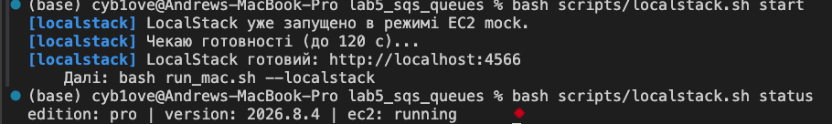
Рисунок 6.1 — Підготовка середовища

Рисунок 6.2 — Створення черг з Redrive Policy

Рисунок 6.3 — Буферизація 1000 повідомлень під час простою обробників

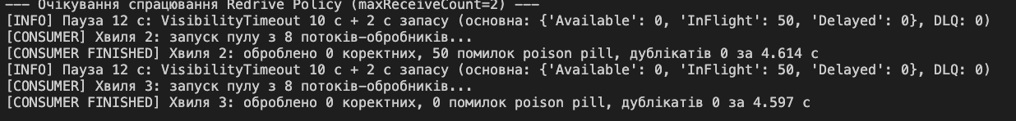
Рисунок 6.4 — Робота пулу з 8 обробників
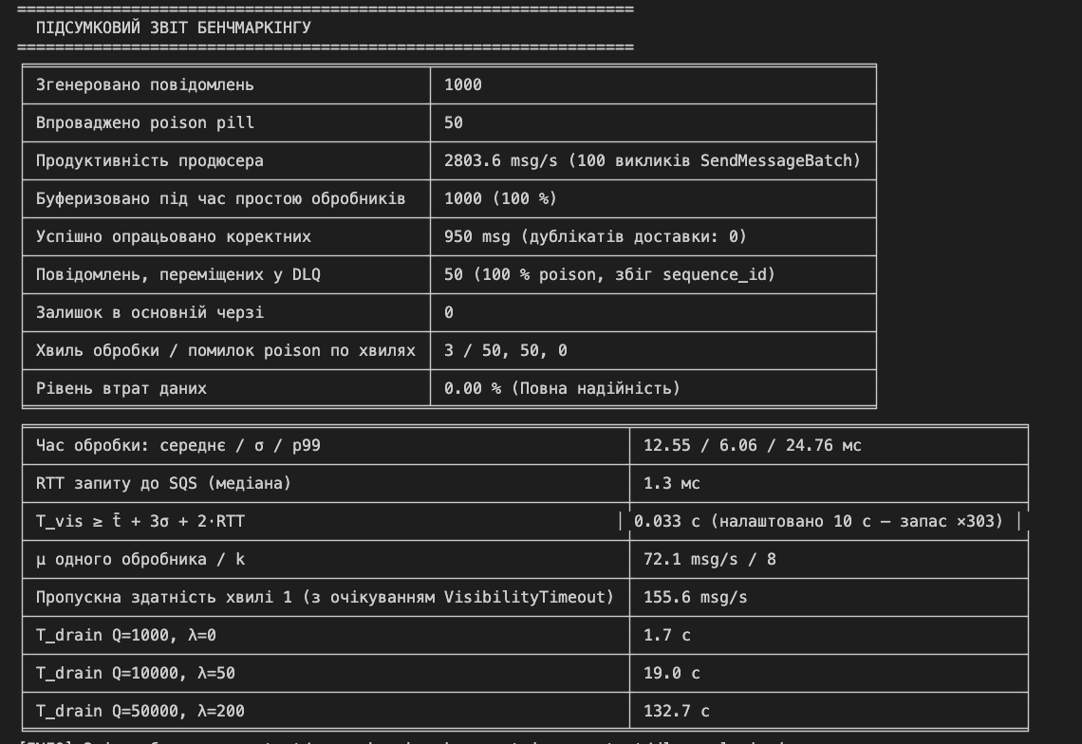
Рисунок 6.5 — Підсумковий звіт: обробка й ізоляція в DLQ

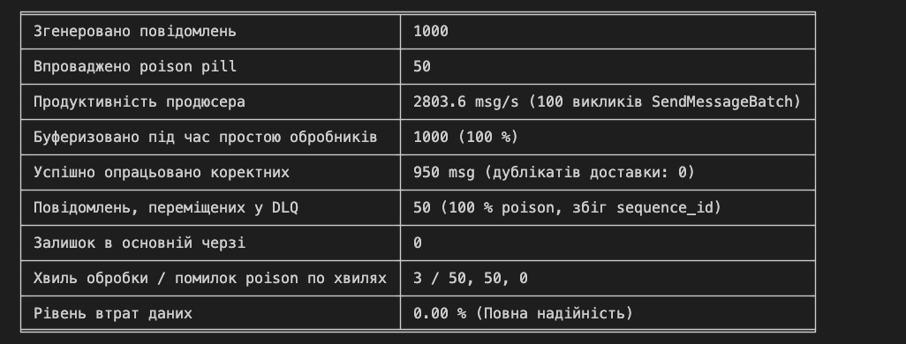
Рисунок 6.6 — Розрахунок T_vis і T_drain за виміряними даними
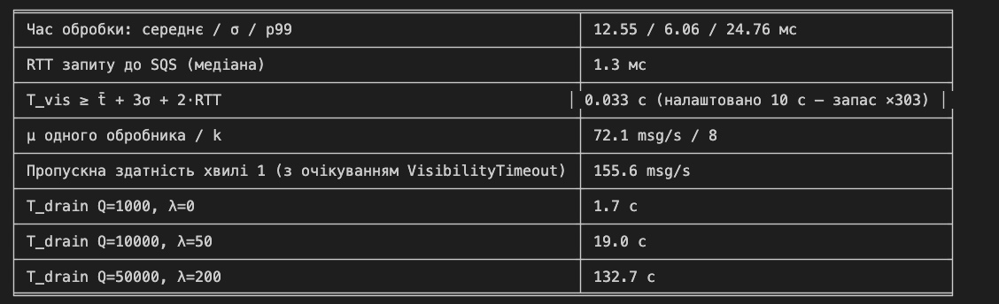
Рисунок 6.7 — Перевірка черг і DLQ засобами AWS CLI

7 АНАЛІТИЧНІ ВИСНОВКИ

7.1 Надійність асинхронної архітектури
Під час 5-секундного простою обробників усі 1000 повідомлень залишилися в черзі (буферизовано 100 %), жодне не було втрачено: продюсер не залежав від доступності споживачів і завершив відправку за [X] с. Після відновлення 8 обробників опрацювали 950 коректних повідомлень, а 50 пошкоджених, не заважаючи обробці основного потоку, після двох невдалих спроб були автоматично переміщені в DLQ; множина sequence_id у DLQ повністю збіглася з множиною впроваджених poison pill. Підсумковий рівень втрат — 0,00 %. Механізм «принаймні один раз» потребує ідемпотентності обробника — облік sequence_id показав [0] повторних доставок.

7.2 Поведінка системи під час простою споживачів
Черга виконує роль буфера, що вирівнює навантаження: у разі простою накопичення Q(t₁) = λ·t_простою, після відновлення черга розвантажується за T_drain = Q / (k·μ − λ), і система лише тимчасово збільшує затримку обробки, а не втрачає дані. Критичною є умова k·μ > λ — інакше черга росте необмежено, тому кількість обробників слід масштабувати за метрикою ApproximateNumberOfMessages (наприклад, автомасштабуванням ECS/Lambda) і контролювати вік найстарішого повідомлення. Час життя повідомлень (4 доби) визначає максимально допустиму тривалість простою. DLQ з довшим утриманням і RedriveAllowPolicy забезпечує безпечний аналіз дефектів і повернення повідомлень після виправлення обробника.

7.3 Загальний висновок
Розроблено систему асинхронної передачі телеметрії кутових енкодерів маніпуляторів на базі SQS Standard з DLQ (VisibilityTimeout 10 с, maxReceiveCount 2), пакетним продюсером і пулом із 8 обробників; експериментально підтверджено буферизацію під час простою, нульові втрати й автоматичну ізоляцію 100 % poison pill; обґрунтовано VisibilityTimeout і розраховано час розвантаження черги. Мету роботи досягнуто.

ВІДПОВІДІ НА КОНТРОЛЬНІ ЗАПИТАННЯ
1. Архітектурні переваги асинхронної взаємодії через брокер порівняно з синхронними REST/gRPC у КФС.
При синхронному виклику відправник чекає відповіді й залежить від доступності та швидкості одержувача: збій або перевантаження сервера обробки призводить до помилок, тайм-аутів і втрати даних на боці давачів, а пікові сплески передаються безпосередньо на бекенд. Брокер розриває зв'язаність у часі (продюсер і споживач не мусять працювати одночасно), у просторі (не знають адрес одне одного) і за швидкістю (черга вирівнює піки). Переваги для КФС: буферизація телеметрії під час оновлень чи збоїв обробників без втрат; незалежне горизонтальне масштабування споживачів за довжиною черги; ізоляція збоїв (падіння одного обробника не впливає на давачі та інших обробників); повторні спроби й DLQ без додаткового коду; можливість додавати нових споживачів (через SNS/EventBridge) без зміни давачів. Ціна — кінцева узгодженість, додаткова затримка, потреба в ідемпотентності й моніторингу черг; для команд керування актуаторами з жорсткими вимогами реального часу доречні синхронні протоколи.
2. Механізм Visibility Timeout. Що відбувається з повідомленням, якщо обробник аварійно завершився під час обробки.
ReceiveMessage не видаляє повідомлення, а робить його невидимим для інших споживачів на час VisibilityTimeout (за замовчуванням 30 с, максимум 12 год; у варіанті — 10 с) і збільшує лічильник ApproximateReceiveCount. Якщо обробник успішно завершив роботу, він видаляє повідомлення за ReceiptHandle. Якщо обробник аварійно завершився (падіння процесу, втрата мережі), видалення не відбувається: після закінчення тайм-ауту повідомлення знову стає видимим і його отримає інший обробник — дані не втрачаються. Наслідки: можливі повторні доставки (тому обробка має бути ідемпотентною), а для тривалих операцій обробник може продовжити невидимість викликом ChangeMessageVisibility; значення 0 одразу повертає повідомлення в чергу. Якщо лічильник отримань перевищить maxReceiveCount, повідомлення переміщується в DLQ.
3. Призначення ReceiptHandle, чому він змінюється при кожному отриманні і чому видалення потребує саме його, а не MessageId.
MessageId — постійний ідентифікатор повідомлення, присвоєний при відправленні. ReceiptHandle — ідентифікатор конкретного акту отримання (оренди) повідомлення, який SQS генерує заново при кожному ReceiveMessage. Видалення і зміна видимості вимагають ReceiptHandle, щоб підтвердити, що дію виконує саме той споживач, який зараз «тримає» повідомлення: якщо тайм-аут минув і повідомлення вже отримав інший обробник, запізнілий перший обробник зі старим ReceiptHandle не зможе випадково видалити повідомлення, яке вже обробляє інший споживач: за документацією AWS запит із застарілим ReceiptHandle може завершитися успіхом, але повідомлення при цьому не буде видалено, тому видаляти слід за найновішим handle. Крім того, розподілена архітектура SQS не гарантує, що всі сервери одночасно знають про стан за MessageId, а ReceiptHandle містить інформацію для адресації конкретної копії. Тому видалення за MessageId неможливе за дизайном.
4. Принципи роботи Redrive Policy і Dead-Letter Queue. Критерії переміщення повідомлення в DLQ.
RedrivePolicy — атрибут вихідної черги у вигляді JSON {deadLetterTargetArn, maxReceiveCount}. DLQ — звичайна черга того самого типу (Standard/FIFO), облікового запису і регіону, на яку посилається політика; RedriveAllowPolicy на DLQ визначає, які черги можуть її використовувати. Критерій переміщення один: кількість отримань повідомлення (ApproximateReceiveCount) перевищила maxReceiveCount — тобто повідомлення maxReceiveCount разів отримували і не видаляли до закінчення VisibilityTimeout. Переміщення виконує SQS під час чергової спроби отримання, зберігаючи MessageId і тіло; вік повідомлення в DLQ відраховується від початкового відправлення (для Standard), тому утримання DLQ задають більшим. Повідомлення з DLQ аналізують, а після виправлення помилки повертають у вихідну чергу (redrive, StartMessageMoveTask). Прострочення за утриманням у DLQ не переміщує.
5. Відмінності SQS Standard і SQS FIFO: пропускна здатність, дедуплікація, порядок доставки.
Standard: практично необмежена пропускна здатність (TPS), доставка принаймні один раз (можливі дублікати), порядок «найкращих зусиль» (може порушуватись), без вбудованої дедуплікації. FIFO (ім'я з суфіксом .fifo): суворий порядок доставки в межах MessageGroupId (різні групи обробляються паралельно), обробка рівно один раз завдяки дедуплікації за MessageDeduplicationId або хешем тіла (ContentBasedDeduplication) у 5-хвилинному вікні; пропускна здатність обмежена 300 викликів/с на дію (до 3000 повідомлень/с з пакетами по 10), у режимі високої пропускної здатності — до десятків тисяч повідомлень/с на чергу з розподілом за групами. Для телеметрії енкодерів (незалежні вимірювання з sequence_id) достатньо Standard; для послідовності команд робота (наприклад, траєкторії) доцільний FIFO з MessageGroupId = RobotID.
6. Математичні залежності для розрахунку часу розвантаження черги після пікового навантаження.
Під час піку тривалістю t_peak черга зростає зі швидкістю λ_peak − k·μ (або λ·t при простої споживачів), тож Q(t₁) = (λ_peak − k·μ)·t_peak. Після піку черга зменшується зі швидкістю k·μ − λ_normal, звідки T_drain = Q(t₁) / (k·μ − λ_normal), за умови k·μ > λ_normal (інакше черга не розвантажується). Максимальна затримка обробки повідомлення, що надійшло наприкінці піку, дорівнює T_drain, а мінімальна кількість обробників для розвантаження за цільовий час T: k ≥ (Q/T + λ_normal)/μ. У розрахунку варіанта (k = 8, μ ≈ 50 повідомлень/с) черга з 10 000 повідомлень при λ = 50 розвантажується за ≈ 28,6 с; з урахуванням коефіцієнта утилізації ρ = λ/(k·μ) зростання ρ → 1 різко збільшує T_drain.
7. Long Polling у ReceiveMessage (WaitTimeSeconds): оптимізація вартості API і зменшення затримки.
При короткому опитуванні (WaitTimeSeconds = 0) ReceiveMessage опитує лише підмножину серверів SQS і одразу повертає відповідь, навіть порожню; при малому потоці більшість викликів порожні, але кожен тарифікується, а повідомлення може бути не отримане, навіть якщо воно є в черзі. Довге опитування (WaitTimeSeconds 1–20 с на запиті або ReceiveMessageWaitTimeSeconds на черзі) опитує всі сервери і тримає з'єднання відкритим, доки не з'явиться хоча б одне повідомлення або не мине час очікування. Це зменшує кількість порожніх відповідей і, відповідно, вартість (за перший мільйон запитів на місяць плата не стягується, далі ≈ 0,40 $ за мільйон), усуває хибні порожні відповіді та знижує затримку: повідомлення повертається одразу після надходження, без очікування наступного циклу опитування. У роботі використано WaitTimeSeconds = 2 с і MaxNumberOfMessages = 10.

